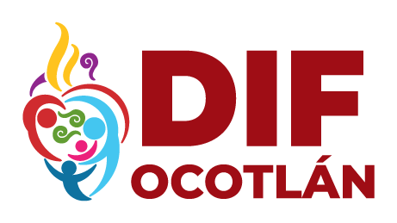
SISTEMA PARA EL DESARROLLO INTEGRAL DE LA FAMILIA DEL MUNICIPIO DE OCOTLÁN JALISCO
VIÁTICOS

MES SEPTIEMBRE 2022

NO | NOMBRE | CONCEPTO | TOTAL
1 | MAURICIO VARGAS LLAMAS | ALIMENTOS | 600.00
2 | EFRAIN LICONA GODINEZ | ALIMENTOS | 688.00
3 | MARTHA PATRICIA AVILA VALENCIA | ALIMENTOS | 563.01
4 | PEDRO GONZALEZ RAMOS | ALIMENTOS | 199.00
5 | MARTHA PATRICIA AVILAVALENCIA | ALIMENTOS | 600.00
6 | PEDRO GONZALEZ RAMOS | ALIMENTOS | 150.00

TOTAL $2,800.01

